Halmazállapot változások
https://www.youtube.com/watch?v=SxI5OfdoeFI
A kisfilm alapján töltsétek ki az alábbi táblázatot a füzetedben!
 | Szilárd | Folyékony | Gáz
részecskék mozgása
alak
térfogat
összenyomhatók-e?

Nézzétek meg az alábbi linkeken található kisfilmeket!

https://www.youtube.com/watch?v=RnOpGHgn6bk
https://www.youtube.com/watch?v=zf-dp_owezI

Rajzoljátok le a füzetbe az alábbi folyamat ábrát!
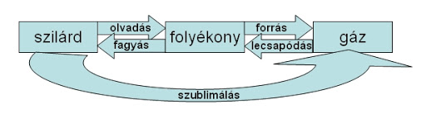
Ezen a héten az olvadás és a fagyás lesz a témánk!
Ezeket a mondatokat jegyzeteljétek le a füzetbe!
Olvadás: az a halmazállapot- változás, mely során szilárd anyagok folyékonnyá válnak
Olvadáspont: az a hőmérséklet, amelyen a szilárd anyag megolvad
Olvadáshő megmutatja, hogy mennyi energia szükséges 1 kg adott anyag megolvasztásához.
Jele: L_{o}
Mértékegysége: kJ/ kg
Hőmennyiség kiszámolása: Q= L₀ x m
Fagyás: az a halmazállapot- változás, mely során folyékony anyagok szilárddá válnak
Fagyáspont: az a hőmérséklet, amelyen a folyékony anyag megfagy.
Ugyanannak az anyagnak a fagyáspontja és olvadáspontja ugyanaz.
Fagyáskor a testek térfogata csökken, sűrűségük nő. A víz ettől eltérően viselkedik. Amint 4 ⁰C alá csökken a hőmérséklete, nő a térfogata.
Feladat:
Lefényképezni a kitöltött táblázatot!
Tk: 134 o. Kérdések és feladatok 3, 4, 5 válaszait begépelni!
Jó munkát!
Niki néni

